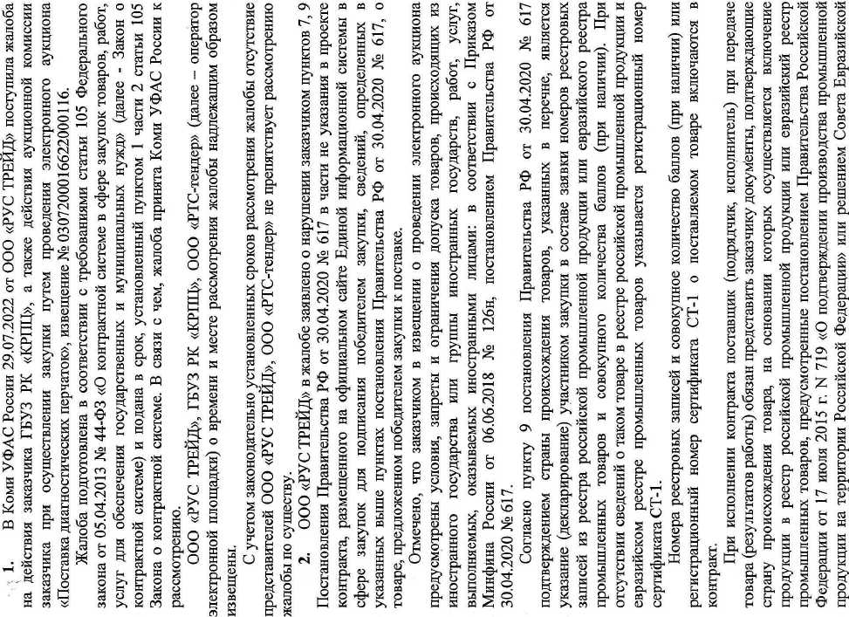
при участии Выдриной С.Н., представителя ГБУЗ РК «КРПЦ» по доверенности от
Я
И
§
£
(N
(N
О
CN
об
О
О
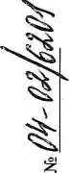
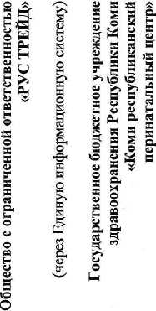
S
СЯ
о
■©<
ЕС
S
К
I «
U Э
О ® Я £ я 7 Я U £ Н 5 Рч
г* 5?
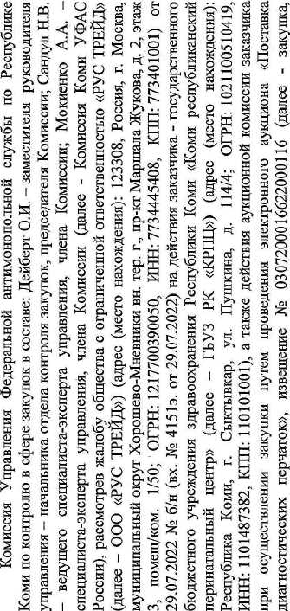
&
И
ю
U
I I
S3
н
©
а
о
s
я
©
г
в
в
«
&
2
си
о
*©<
я
я
(N
CN
О
к
КС
W
И
а
и
н
3
И"
Рн

ю
О
d
КС
2
<N
(N
О
CN
<Й
&

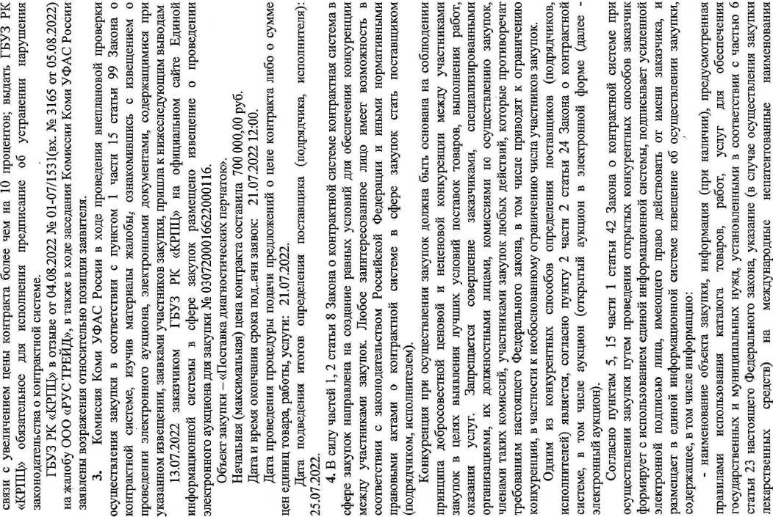
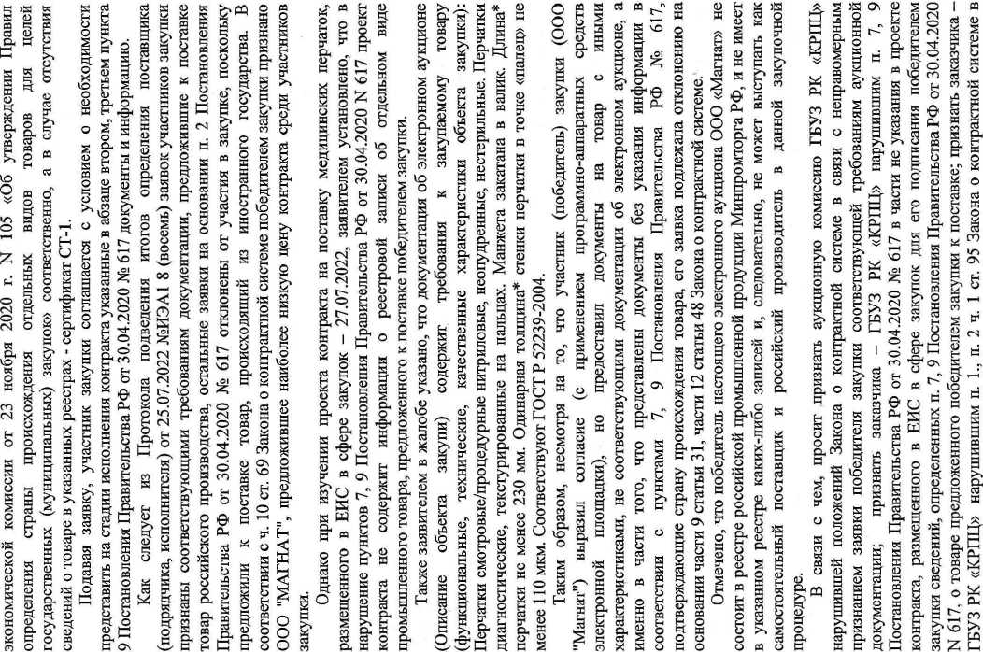

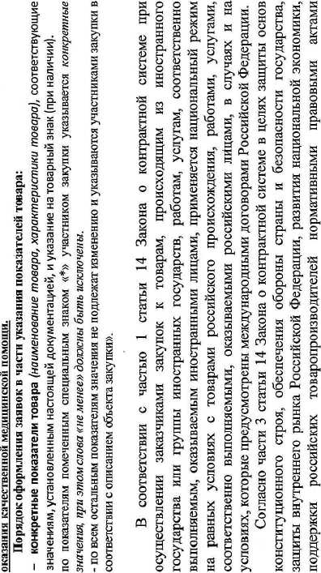
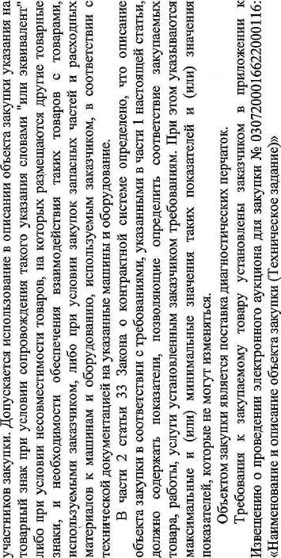
« 2 Н
IS
я
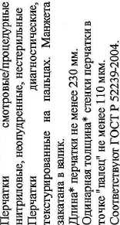
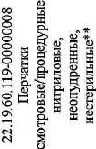
2 5
§ и
a |
5 g.
S S о «
3 о
e
a 3S
tc s s c:
M <tf
Й *
к й
со g о «
а Ц с 5 П ^{s}
Sf
1
Щ h
I»
S
<u
CO
a О

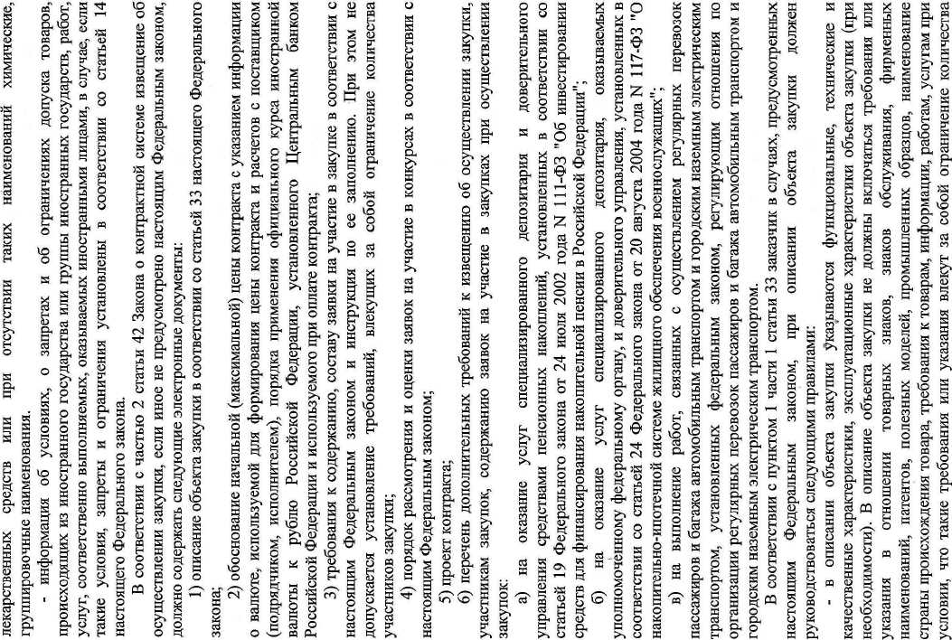

к
03
О
S» X ~ О* ^ Г?
с н а
03 о
а 2
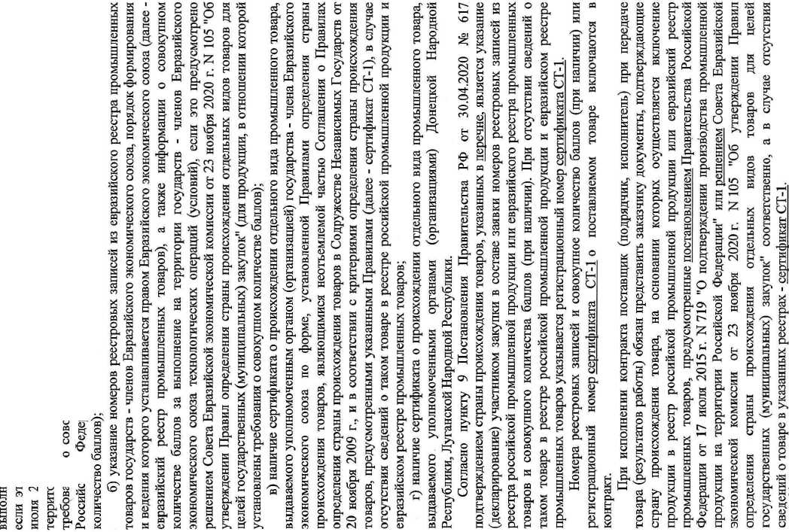
ч Ss а 9 я «
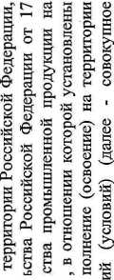
Ё 1 g я I g &"
5
г>
>Я
К
э
сО
О.
<D
Я
о
Я б a i I
а я а ю I
» ё-5 й >.
и s= S «
§ &S 8 В
5 I II §
В о & § g
о К « U Q
^{е} « о
О О ^{s}
О Г' о
и ж аз 5
&2§||
о ^ « s CL
S _{t}oi Я
о 'z о
>* у
Ч . О
(D Е- рн
§ § о
ОО о,* и

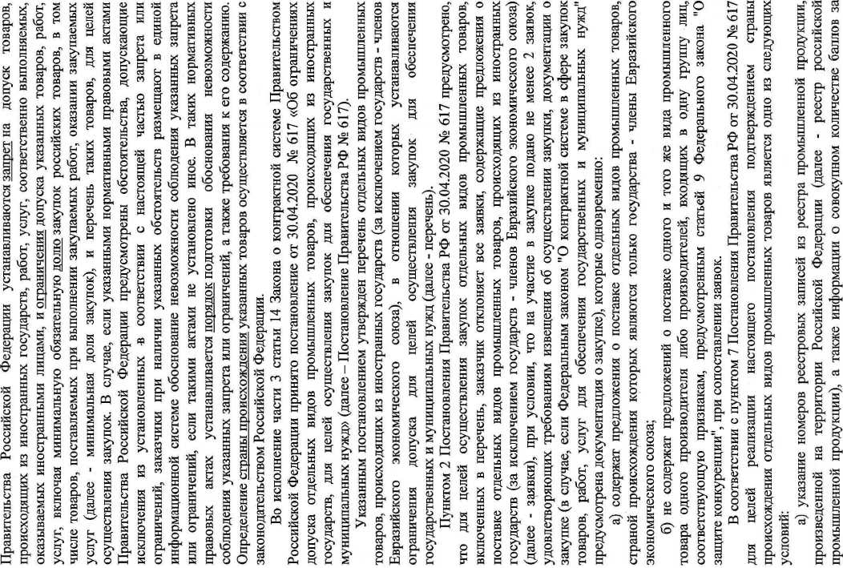

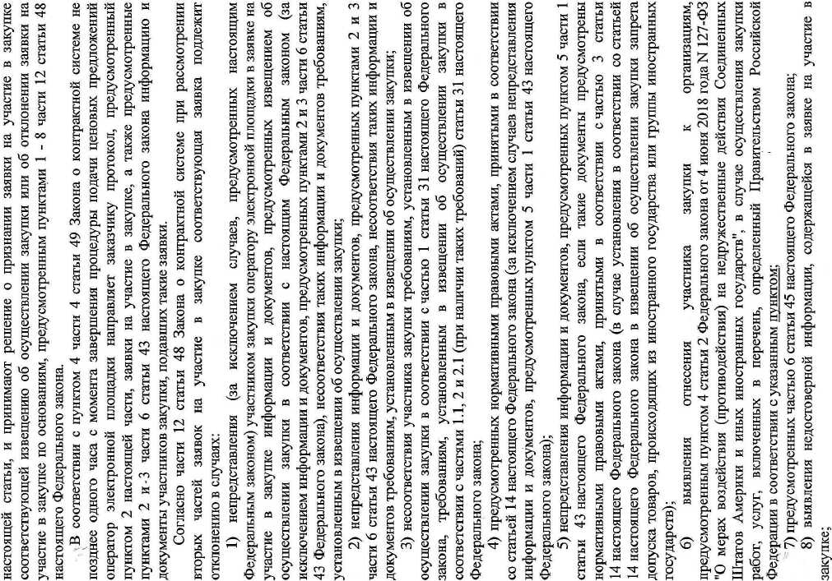

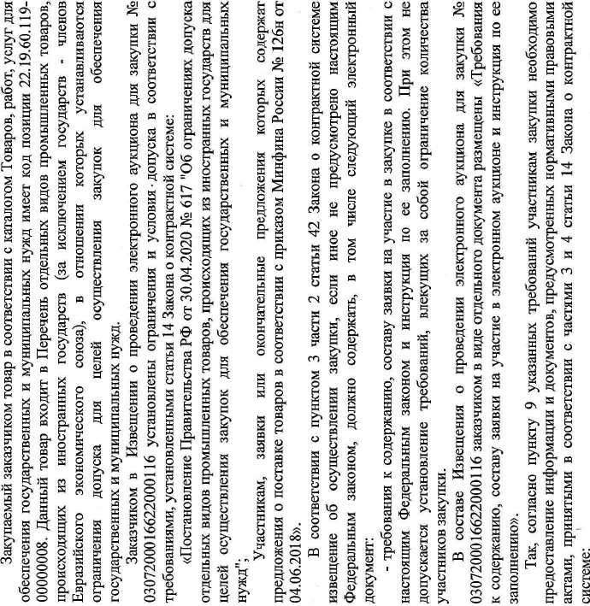
<D О CD <D Он Cu
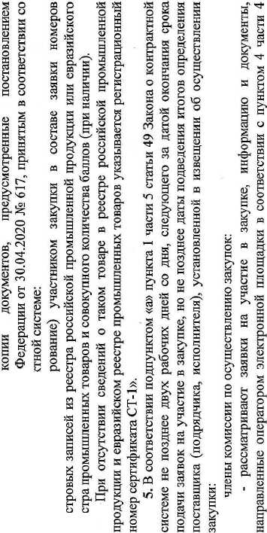
 | зК |  | д
 | о |  | В*
s | и  о | д | ей  Ч
4  s | ад  к | S | «  о
 | о  о | о
 | о | (Я
2 | Рч | д | <у
H  к  tD | ей  н | о  § | S  S
S | Б | со | а
& | л | ■'Й' | Д
о | о
fct | и | ад  о | ,
 | РЭ  ей  Он  С | е

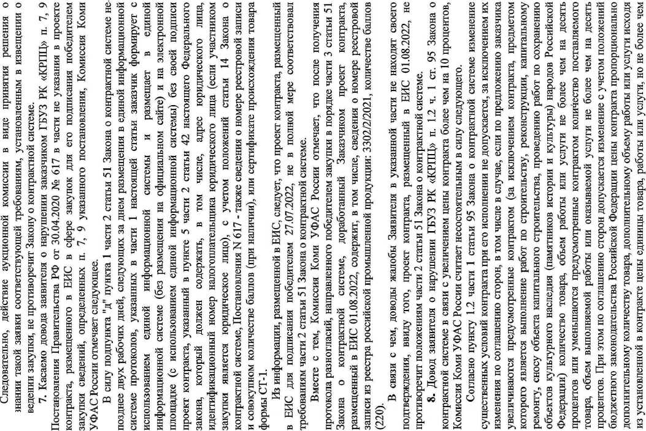
д о
Он Он
с с

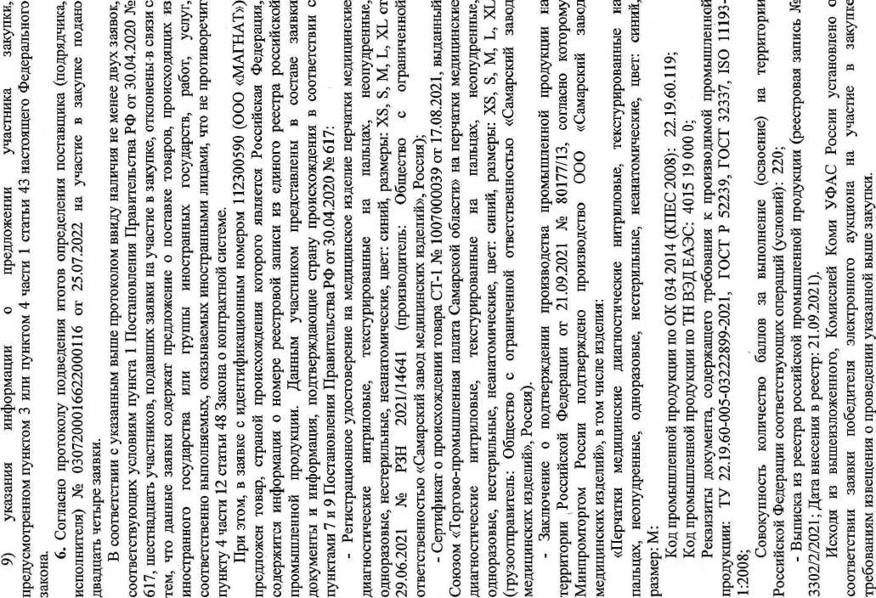

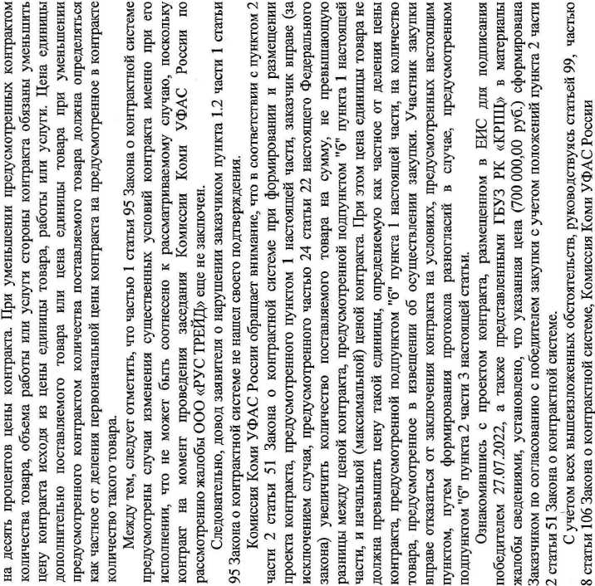
Й
Рч
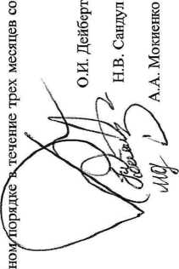
«
S
§
со
О
Д
о
О
VO
о
ю
ё
«
о
«
W
н
и
>>
Рч
о
о
о
ю
0
§
К
д
1
д
S
а
С
£
ю
о
S
S
о
о
S
S
- И
д
1
I
5
Он
С
к
о
ID Я
* I
э Е.
(О н Рч
2
(D
к
S
о
д
(D
Ч

